TRABAJO PRÁCTICO Nº5
FLUJO TRANSITORIO A TRAVÉS DE UN DUCTO

Caso de estudio

Se tiene un ducto horizontal donde debe circular agua a 8 m/s. La sección transversal es un rectángulo de 100x50 mm, mientras que la longitud total es de 3 m. Para poder elegir la bomba necesaria se desea conocer la caída de presión en el ducto a causa de la viscosidad. Asimismo se quiere saber cuanto tiempo tardará el flujo en estabilizarse partiendo con un fluido totalmente quieto.

- Densidad ρ = 1000 kg/m3
- Viscocidad dinámica μ = 1,002 . 1e-3 Pa.s

Modelo

Debido a su naturaleza unidimensional se usarán ecuaciones simplificadas de Navier-Stokes. Entre otras asunciones se adoptará que la pérdida de carga por unidad de longitud a causa de la viscosidad es constante. Además el problema será dependiente del tiempo. Se estudiará solamente una fracción del ducto, como se ve:

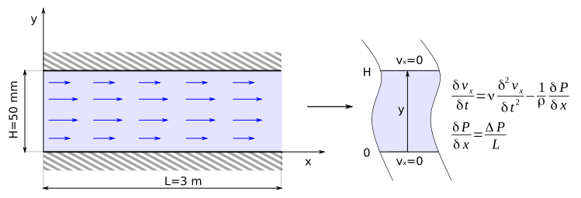

- Parta de las ecuaciones de Navier-Stokes y, paso a paso, vaya realizando las consideraciones de simplificación hasta llegar a la ecuación mostrada en el dibujo. Justifique cada simplificación que realice.
- Si observa el diagrama notará que existe una simetría. Corte la geometría a la mitad y tome la parte de 0 a H/2, ¿ qué condición se aplicará en la cara interna ?
- Una ves aplicada la simetría dibuje nuevamente la sección del ducto con todas las condiciones de borde y ecuaciones diferenciales que deban aplicarse.

Diferencias finitas

Todos los cálculos deben ser realizados en MATLAB dentro del algoritmo. Usar solamente las unidades kg.m.s

- Utilice Diferencias Finitas y Euler sobre las ecuaciones diferenciales. En el informe debe mostrar como parte de la ecuación diferencial hasta llegar a la expresión que usará en MATLAB, para cada ecuación. Si hay derivadas primeras utilizará la siguiente diferencia finita de mejor calidad:

Por otro lado Euler va a servir para aproximar la derivada temporal. El método tiene el siguiente aspecto:

→

Luego debe realizarse el proceso recursivo:

…

- Calcule la pérdida de presión con la ecuación de Poiseuille de placas planas. Llame a este valor dP.
- Cree un vector y que parta de 0 hasta H/2 con ny=20 elementos.
- Cree un vector t que parta de 0 hasta 3000 (segundos) con nt=50 elementos.
- Cree la matriz Vx de tamaño ny x nt con todos sus elementos cero.
- Resuelva las ecuaciones aplicando Euler y Diferencias Finitas. Por cada intervalo de tiempo deberá calcular la matriz K y el vector N de las diferencias finitas. No es necesario guardarlas pero si se deberá ir completando la matriz de velocidades Vx.
- Realice la gráfica velocidad vs tiempo de la velocidad máxima en cada intervalo de tiempo. Viendo la gráfica determine el momento en que la velocidad se estabiliza, con un error de +-0,6% del valor de velocidad esperado. Agréguele títulos a la gráfica y a los ejes indicando que es cada cosa y en que unidad está. Llame a este tiempo T_EST.
- Llame a la velocidad máxima estabilizada VMAX_MDF.
- Calcule la velocidad máxima usando la ecuación de Poiseuille y compárela con la anterior. Llame a este segundo valor VMAX_POI.
- Use el script plotperfil como plotperfil(H,Vx,0). Esto ploteará una animación del desarrollo del perfil de velocidad.
- Use el script plotvel como plotvel(H,L,Vx,0). Esto ploteará una animación del desarrollo de las velocidades dentro del ducto.
- Borre todas las variables que haya usado salvo las importantes, para ello ejecute clearvars -except dP VMAX_MDF VMAX_POI T_EST Vx

CFD

- Dibuje el ducto con la sección indicada pero de longitud L=50 mm ya que nos interesa estudiar el perfil y no toda la longitud. El espesor del ducto es de 2 mm. Debe cerrar los orificios extremos para crear un espacio vacío interno cerrado. La apariencia del material debe ser transparente. Dibuje la pieza centrada con los planos de referencia.
- Cree un croquis que sea una línea contenida en la cara izquierda, centrado, que vaya del extremo inferior al superior.
- Cree un estudio en Flow Simulation, fluido water, régimen laminar.
- Defina la malla con un tamaño global Nº4 y con refinamiento sobre la cara superior e inferior de celda Nº1 celda parcial Nº2.
- Indique objetivos globales de velocidad X mínima, máxima y media.
- Aplique condiciones de frontera, extremo izquierdo v=6 m/s desarrollada y derecho presión ambiente.
- Simule.
- Cree un ploteo de corte con contorno centrado para ver la velocidad X.
- Cree una gráfica XY de la velocidad X con el croquis creado anteriormente. Compare esta curva con la determinada en diferencias finitas.

CFD de tubería

- Abra el archivo pipe.x_t.
- Cree un estudio en Flow Simulation. fluido water, régimen combinado. Malla global Nº3.
- Aplique condiciones de frontera. tapa superior v=8 m/s desarrollada, tapa inferior presión ambiente.
- Simule.
- Cree una trayectoria de flujo de velocidad de 150 líneas.
- Cree un ploteo de superficie de contorno de velocidad, 50 niveles, en las dos tapas. Esto le permitirá ver como cambia el perfil de velocidad.
- Cree un ploteo de corte de contorno de velocidad, 50 niveles, sobre los planos Alzado y Vista Lateral.

Informe

- Se deben mostrar todos los desarrollos de ecuaciones de Navier-Stokes, Diferencias Finitas y Euler.
- Los desarrollos de ecuaciones pueden ser escritos a mano y luego escaneados. El papel debe ser blanco liso.
- Deben responderse las preguntas si las hay.
- Si dice “dibujar”, “graficar”, “plotear” se deben poner dichos gráficos en el informe. Agregar títulos si no los tienen.
- Si dice “comparar” se deben mostrar los gráficos (en caso de haber), comentar similitudes, diferencias y explicarlas en caso de que sepa o sospeche cual pueden ser las causas.
- En caso de imágenes de computadora es muy recomendable quitar los bordes de ventana y cualquier otro objeto que no sea la imagen. El fondo debe ser blanco o uniforme.

A entregar

Un archivo comprimido con:
- Informe en pdf.
- Todos los scripts necesarios.
- Todas las piezas con sus simulaciones. Si los resultados de las simulaciones son pesados quitarlos (son las carpetas con números, 1, 2, 3, etc).
RESULTADOS

Modelo

Ecuaciones de Navier-Stokes
Son ecuaciones para flujos con las características:
- Incompresible (densidad constante en el tiempo)
- Newtoniano (viscosidad constante en el tiempo)

Flujo de Poiseuille
Condiciones iniciales y de contorno
El flujo de Poiseuille es un flujo contenido en una tubería, por lo que las velocidad del fluido que hace contacto con las paredes ha de ser igual a la velocidad de la pared, es decir cero.
- V ( y=0 ) = 0
- V ( y=H ) = 0
Tendrá condiciones iniciales en los extremos de la tubería, en forma de presión:
- P ( xa ) = Pa
- V ( xb ) = Pb
x
y
H
Pa
Pb
xa
xb
H
L
Hipótesis adicionales
- Flujo 2D: el tubo es de sección rectangular con paredes paralelas laterales tan distanciadas entre sí (infinito) a tal punto que no generan efectos de borde. Por el contrario las paredes superior e inferior si influyen. Esto genera una “periodicidad” en el sentido z, cualquier corte en planos z me dará el mismo resultado, lo que implica que es un problema 2D y z no altera las variables.

x
y
z
Las ecuaciones de Navier-Stokes se simplifican notablemente.

Dando como resultado:

- Flujo desarrollado: el flujo ya paso por las entradas y posibles obstáculos en el camino, llegando a la tubería rectangular “perfecta” sin defectos en su superficie u obstáculos de ningún tipo. Esto quiere decir que no hay cambios “raros” de ningún tipo en la velocidad, que se ha desarrollado en la dirección x y no existen componentes y, z.

Esto es válido para todo punto en el espacio y para cualquier tiempo:

;
x
y
z
Vx
Vz=0
Vy=0

Estas condiciones simplifican aún más Navier-Stokes:

desaparece

Dando como resultado:

Si aplico la primer ecuación en la segundo obtengo:

- Sin efectos por la gravedad: la gravedad no existe o bien no juega un factor importante a causa de que las otras fuerzas son mucho más considerables. Un ducto con poco fluido (poco peso) en movimiento. La presión en y se vuelve constante y carece de interés.

→ →

- Pérdidas por viscosidad a tasa constante: se asume que la razón de pérdida de carga es constante con la longitud, una manera de darle linealidad al cambio de presión en el interior del tubo. Válido para régimen bien laminar.

→

Simetría
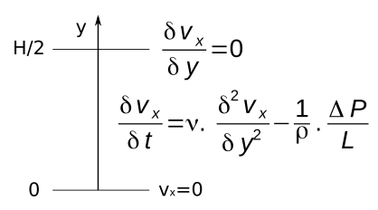
Existen condiciones de simetría con respecto al eje x. La cara centrada tiene máxima velocidad ergo existe un máximo ergo su derivada es cero en ese punto.

Diferencias finitas

Desarrollo

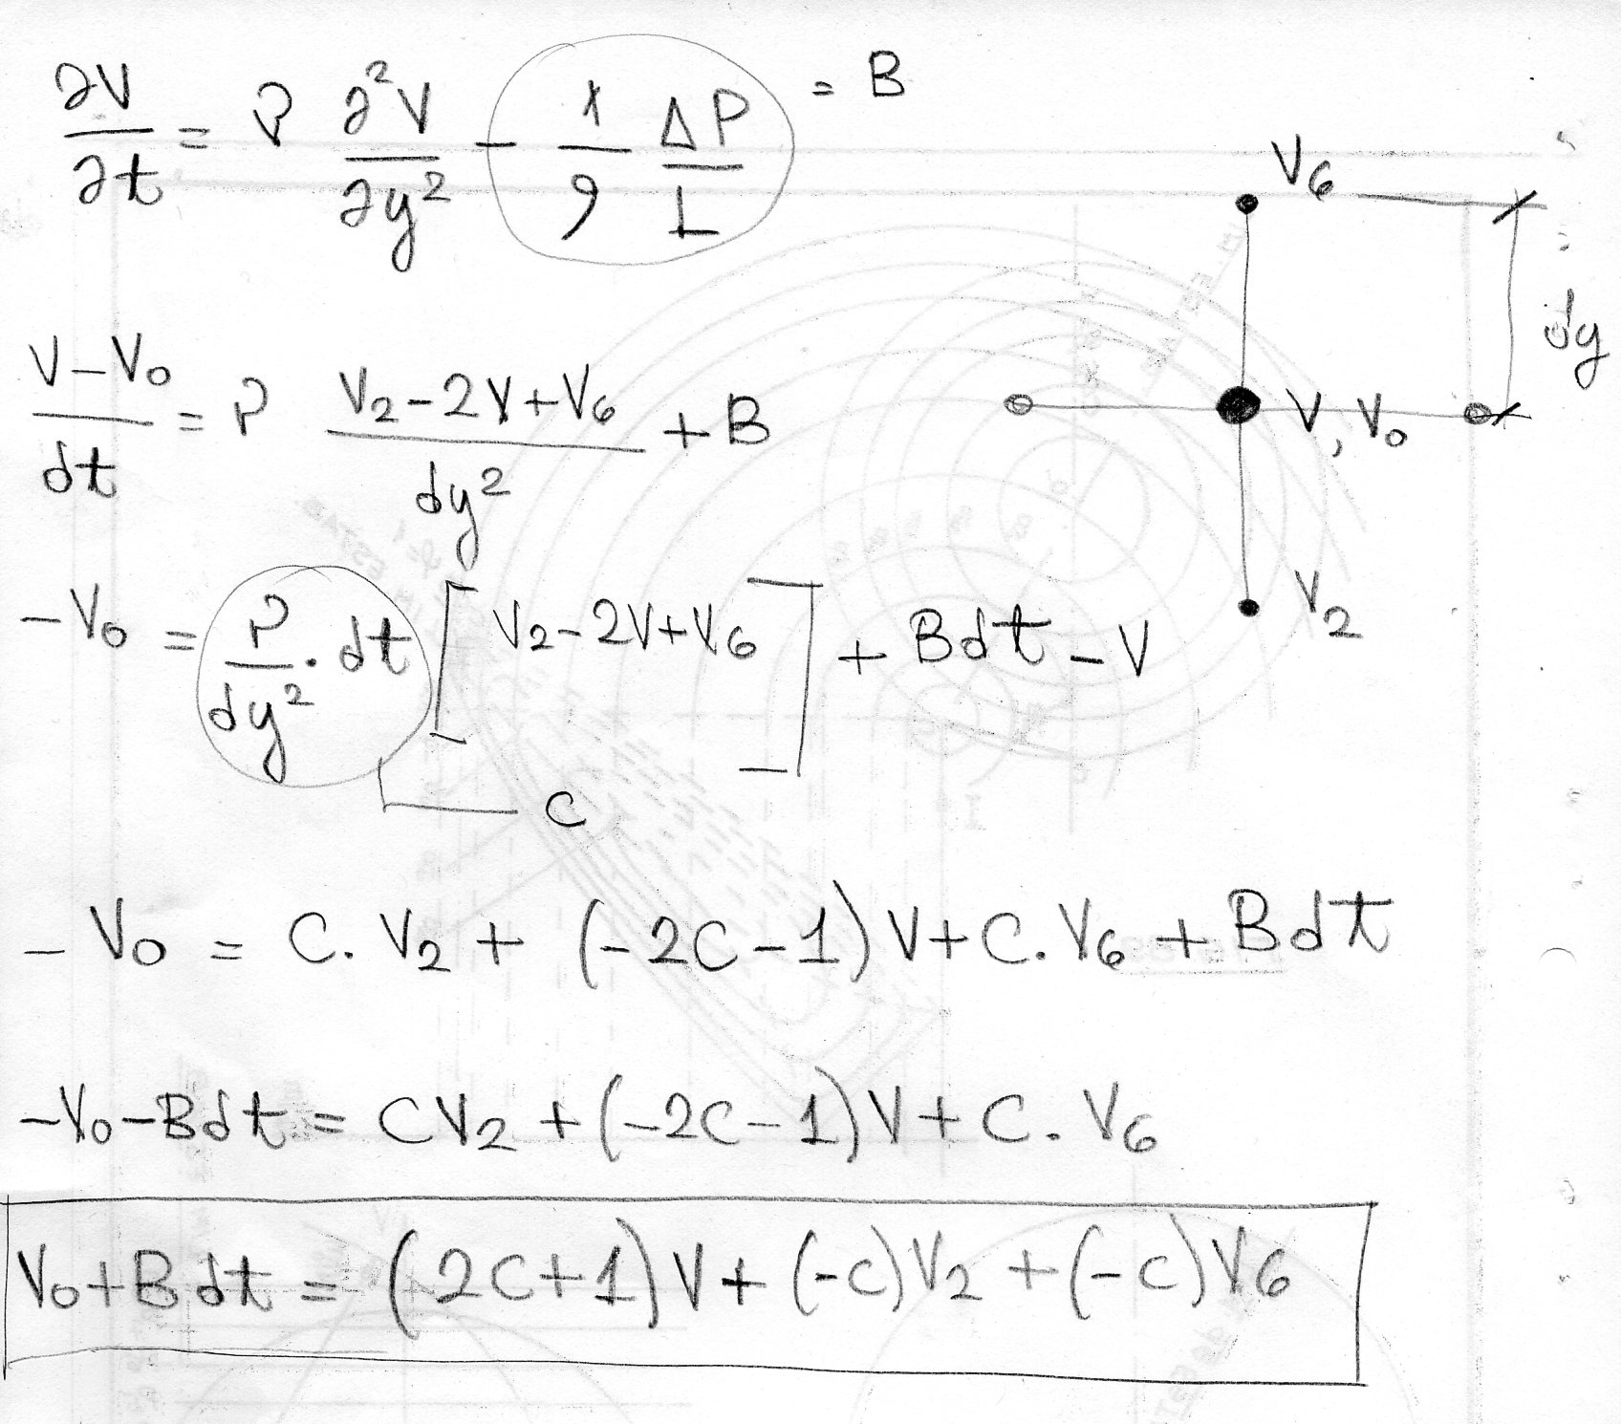

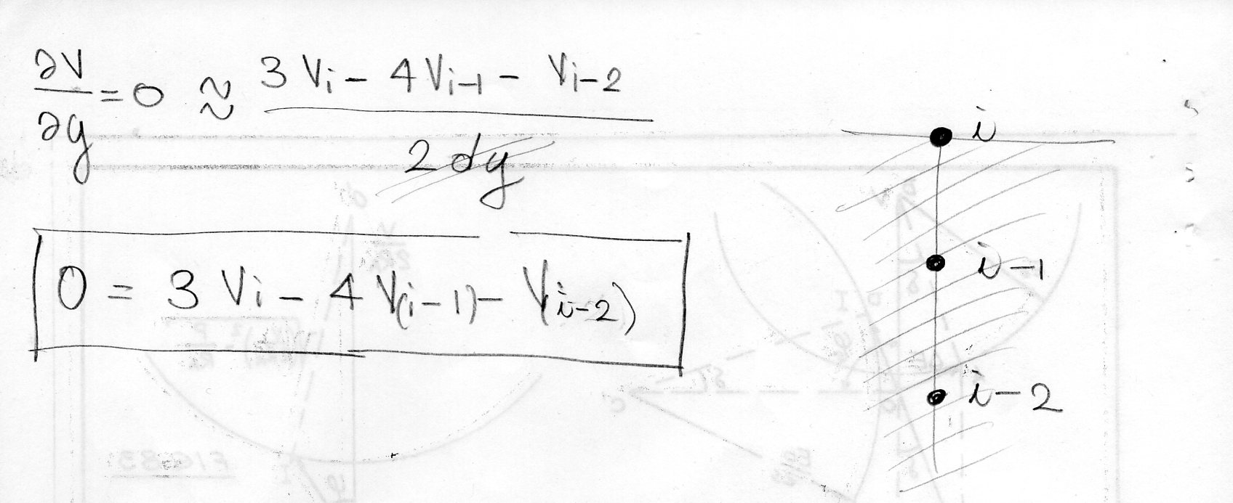

Algoritmo

%TP 4
close all;clear;clc

L=3000/1000; %longitud m
rho=1000; %kg/m3
u=1.0020*1e-3; %Pa.s viscocidad dinamica
tf=3000; %tiempo total s
nt=50; %divisiones temporales
H=50/1000; %distancia entre placas
ny=20; %divisiones longitudinales
vm=6; %velocidad promedio m/s

%vmax_mod=5*1.5;
%deltaP=vmax_mod*16*u*L/H^2

dP=1,5*vm*8*u*L/H^2; %Pa
v=u/rho; %viscocidad cinematica
y=linspace(0,H/2,ny);
dy=H/2/(ny-1);
t=linspace(0,tf,nt);
dt=tf/(nt-1);

B=-1/rho*-dP/L; %coeficiente B
C=v*dt/dy^2; %coeficiente C

Vx=zeros(ny,nt); %matriz de velocidades
Vx(:,1)=0; %condicion inicial sobre todos los nodos
K=zeros(ny);
N=zeros(ny,1);

Vx0=Vx(:,1);
for k=2:nt

for i=2:ny-1
K(i,i)=1+2*C;
K(i,i-1)=-C;
K(i,i+1)=-C;
N(i)=Vx0(i)+B*dt;
end

K(1,1)=1;
N(1)=0;

K(ny,ny)=3;
K(ny,ny-1)=-4;
K(ny,ny-2)=1;
N(ny)=0;

Vxf=linsolve(K,N);
Vx(:,k)=Vxf;
Vx0=Vxf;
end

%veo el elemento 20 como la zona donde ya se estabiliza.
Vx_MAX=max(Vx);
T_EST=t(25);
VMAX_MDF=Vx_MAX(25)
VMAX_POI=1/u*dP/L*H^2/8
%Vmed=trapz(Vx(:,nt))*dy/(H/2)

figure(1)
set(0,'DefaultFigureColor','w')
plot(t,Vx_MAX)
title('Velocidad X [m/s]'); xlabel('Tiempo [s]'); ylabel('Velocidad [m/s]')
grid on

figure(2)
plotperfil(H,Vx,0)

figure(3)
plotvel(H,L,Vx,0)

clearvars -except dP VMAX_MDF VMAX_POI T_EST Vx

Resultados

dP =
115,4304

T_EST =
1.4694e3

VMAX_MDF =
11,9319

VMAX_POI =
12

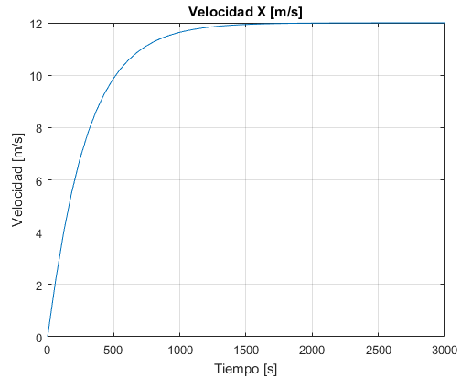

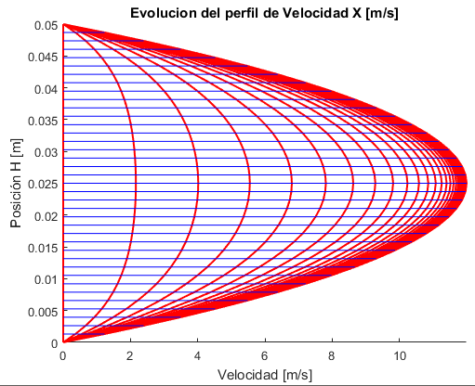

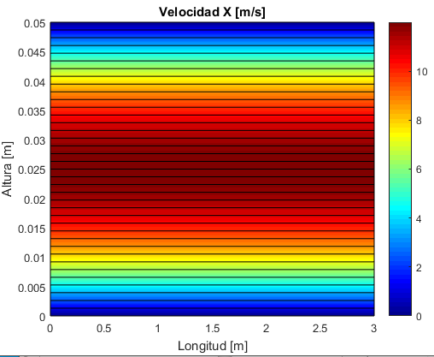

El frente pasa de ser plano v=0 a un frente parabólico totalmente desarrollado con vmax=12 m/s. La evolución es muy lenta, tarda 1469 s (24,5 min) en lograrlo.

CFD Flow Simulation

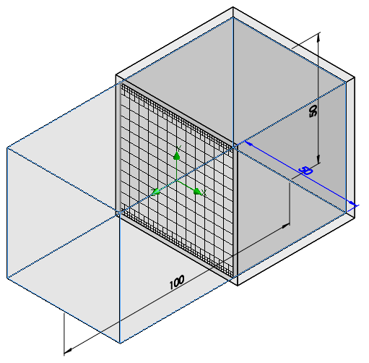

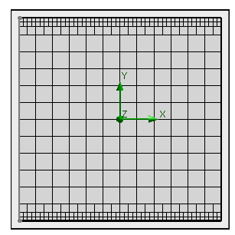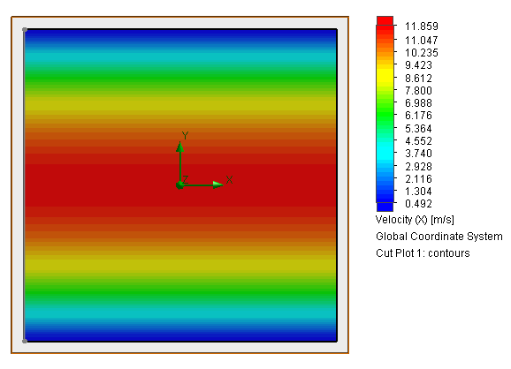

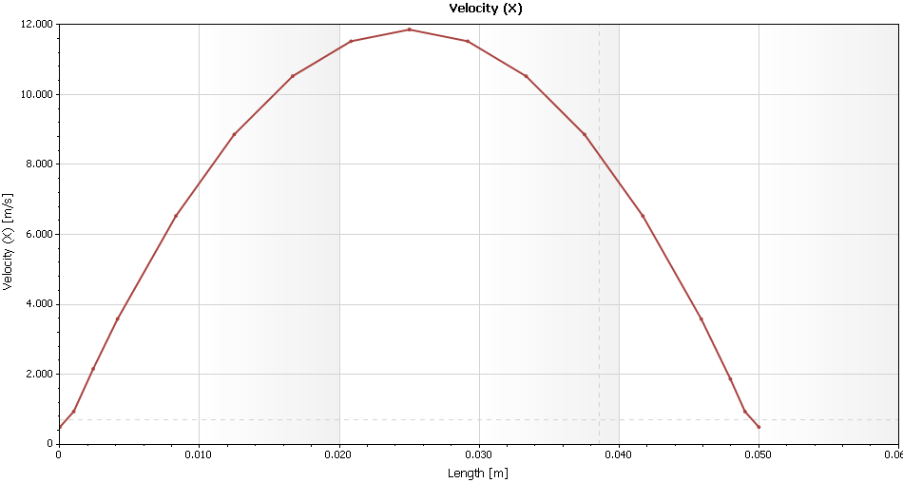

Los valores de velocidad son bastante comparables a los resueltos con DF. Al valor máximo parece costarle llegar a 12 mientras que los extremos con v=0 tienen un valor próximo a cero pero no del todo.
CFD Flow Simulation Tubería

Superficies de contorno

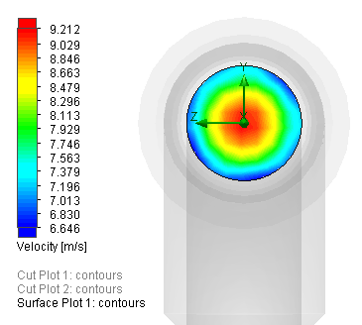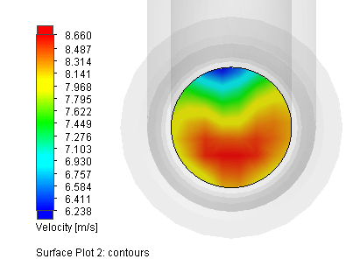

El flujo arranca bien desarrollado pero se deforma a medida que atraviesa el tubo. Los codos son los causantes de esto y al final de la tubería el perfil ya no es igual; la zona superior tiene poca velocidad y la mayoría del caudal se mueve por abajo. Esto es debido principalmente al último codo.

Cortes de contorno

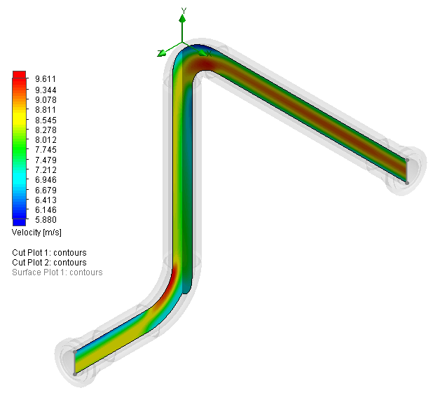

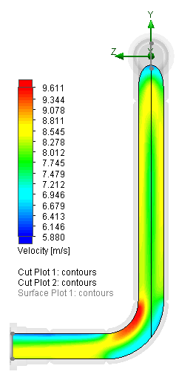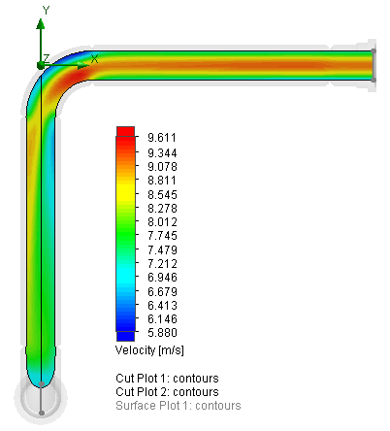

Cada corte evidencia el cambio de sentido a causa de los codos, donde aparecen zonas de baja velocidad y zonas de alta velocidad a pesar de que la sección transversal no cambia.

Trayectorias de flujo (se puede crear una animación)

